150 Jahre TÜV Rheinland: Zum Jubiläum Eintrag ins Gästebuch der Stadt Köln

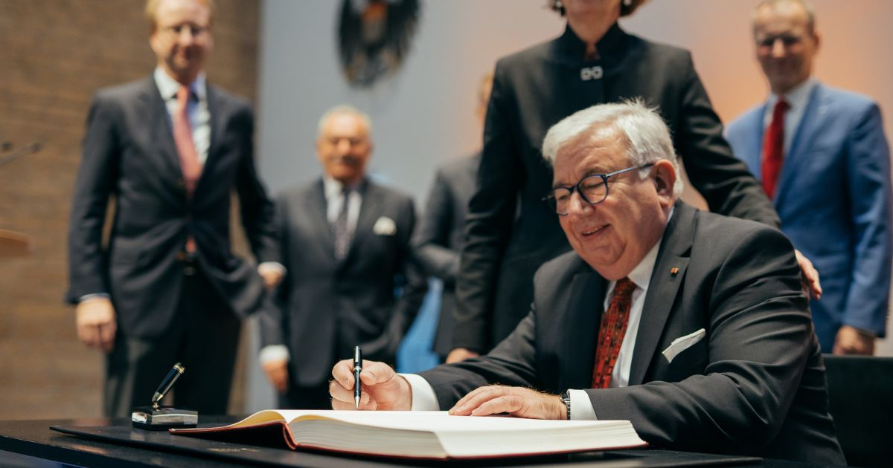

*Ehrung für TÜV Rheinland: Professor Dieter Spath, Vorstandsvorsitzender des TÜV Rheinland Berlin Brandenburg Pfalz e.V., beim Eintrag ins Gästebuch der Stadt Köln mit der Kölner Oberbürgermeisterin Henriette Reker.*

Sep 30, 2022 | Unternehmen

Ehrenvolle Einladung von Kölner Oberbürgermeisterin Henriette Reker / Empfang der Stadt anlässlich des 150-jährigen Jubiläums von TÜV Rheinland / Eintrag ins Gästebuch der Stadt Köln / TÜV Rheinland am 31. Oktober 1872 gegründet /

Ihr Kontakt für redaktionelle Fragen:

**Pressestelle TÜV Rheinland**, Tel.: +49 2 21/8 06-21 48

Die aktuellen Presseinformationen sowie themenbezogene Fotos und Videos erhalten Sie auch per

E-Mail über presse@de.tuv.com sowie im Internet: presse.tuv.com und www.twitter.com/tuvcom_presse

TÜV Rheinland erhielt anlässlich seines 150-jährigen Jubiläums von Kölns Oberbürgermeisterin Henriette Reker die ehrenvolle Einladung zum Eintrag ins Gästebuch der Stadt. Im Rahmen eines feierlichen Empfangs in der Piazzetta des Historischen Rathauses zu Köln würdigte Oberbürgermeisterin Reker die Verdienste des global agierenden Prüfunternehmens für die Sicherheit von Mensch, Technik und Umwelt, und auch für die Stadt Köln: „Der TÜV Rheinland engagiert sich weltweit für nachhaltige Entwicklung und ist Mitglied im UN Global Compact, der für verantwortungsvolles wirtschaftliches Handeln und mehr Nachhaltigkeit in der Unternehmensführung steht. Zudem zeichnet er mit dem ‚Internationalen Global Compact Award‘ Persönlichkeiten aus, die sich um ein verantwortungsvolles, nachhaltiges Denken und Handeln verdient machen. Der TÜV Rheinland erfüllt das Prinzip Eigenverantwortung von Unternehmen weiter mit Leben und ist auch hier Vorbild in der Wirtschaftswelt.“

TÜV Rheinland wurde am 31. Oktober 1872 aus der Taufe gehoben, als „Verein zur Überwachung der Dampfkessel in den Kreisen Elberfeld und Barmen“. Daraus wurde der Technische Überwachungsverein Köln, der dann 1962 in TÜV Rheinland umbenannt wurde. „Unser Leitsatz hat sich seit der Gründung nicht verändert: Technik soll dem Menschen nutzen und ihm nicht schaden“ sagt Prof. Dr.-Ing. Dieter Spath, der Präsident und Vorstandsvorsitzende des TÜV Rheinland Berlin Brandenburg Pfalz e.V. „Auch, wenn unser Unternehmen heute weltweit aktiv ist, sind wir in Köln zuhause. Mit dieser Stadt sind für uns enge und vielfältige geschäftliche wie menschliche Verbindungen verknüpft.“

Dr. Michael Fübi, der Vorstandsvorsitzende von TÜV Rheinland erwähnte in seiner Ansprache auch das kulturelle Engagement in der SK Stiftung Kultur sowie die Unterstützung des Projekts „Himmel und Ääd“, das sozial benachteiligte Kinder fördert. Und für das Unternehmen wagte er einen Blick in die Zukunft: „TÜV Rheinland wird den Weg des Wachstums fortschreiten. Wir sind finanziell solide aufgestellt und blicken voller Zuversicht in die Zukunft. Sowohl geographisch als auch durch den Eintritt in neue Geschäftsfelder wollen wir weiter daran arbeiten, die Welt sicherer zu machen“, sagte Dr. Michael Fübi. „Wir setzen den Ausbau unserer globalen Präsenz weiter fort. TÜV Rheinland ist eine starke Marke, der man weltweit vertraut und deren Dienstleistungen gerne in Anspruch genommen werden.“

Was die neuen Geschäftsfelder angeht, erwähnte der TÜV Rheinland Vorstandsvorsitzende Dr. Michael Fübi die emissionsfreie Mobilität, bei der das Unternehmen ganz vorne mit dabei sei sowie die künftigen Aktivitäten bei den Prüfungen von Elektro-PKW und von Wasserstofffahrzeugen. Insgesamt 400 Millionen Euro habe TÜV Rheinland in den vergangenen 6 Jahren in seine Zukunftsfähigkeit investiert, erklärte Dr. Michael Fübi: „Von unseren Maßnahmen und Investitionen wird auch die Stadt Köln profitieren“.

150 Jahre im Zeichen der Sicherheit: Seit 1872 stellt sich TÜV Rheinland der Aufgabe, Technik für Mensch und Umwelt sicher zu machen. Von der Dampfmaschine bis zur Digitalisierung: Aus den Anfängen als „Verein zur Überwachung der Dampfkessel in den Kreisen Elberfeld und Barmen“ ist ein weltweit tätiger Prüfdienstleister geworden, der in nahezu allen Wirtschafts- und Lebensbereichen für Sicherheit und Qualität sorgt. Diese Verantwortung verbindet heute mehr als 20.000 Mitarbeiterinnen und Mitarbeiter. Sie erwirtschaften einen Jahresumsatz von rund 2,1 Milliarden Euro. Die Expertinnen und Experten von TÜV Rheinland prüfen rund um den Globus technische Anlagen und Produkte, begleiten Innnovationen in Technik und Wirtschaft, trainieren Menschen in zahlreichen Berufen und zertifizieren Managementsysteme nach internationalen Standards. Mit Sicherheit und Nachhaltigkeit gestaltet TÜV Rheinland auch die Zukunft. Seit 2006 ist TÜV Rheinland deshalb Mitglied im Global Compact der Vereinten Nationen für mehr Nachhaltigkeit und gegen Korruption. Website: [www.tuv.com](http://www.tuv.com/)